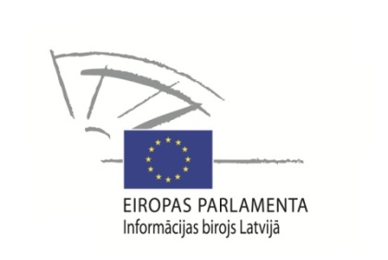
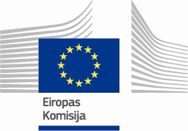

Rīga, 29.aprīlis

Liepājā skolēni debatēs par atomenerģijas izmantošanu Eiropas Savienībā
Otrdien, 30. aprīlī, Liepājas 15. vidusskolā notiks skolēnu debates par atomenerģijas nākotni Eiropas Savienībā (ES).
Skolēniem debatēs būs kā jāaizstāv, tā arī jākritizē priekšlikums līdz 2025.gadam slēgt visas ES atomelektrostacijas.
2013. gads visā ES tiek atzīmēts kā Eiropas Pilsoņu gads, kā vienu no prioritātēm nosakot arī pilsoniskās sabiedrības stiprināšanu. Debates tiek uzskatītas par demokrātiskas sabiedrības veidošanas metodi, popularizējot viedokļu apmaiņu. Šī iemesla dēļ Eiropas Komisijas pārstāvniecība Latvijā, sadarbībā ar Eiropas Parlamenta Informācijas biroju rīko publiskas tiešsaistes debates Latvijas skolās. Pirmās no tām 29.aprīlī notika Talsos.
Debates par ĢMO saturošas pārtikas ražošanu ES būs vērojamas tiešsaistē www.esmaja.lv. Tiešraides skatītājiem būs iespēja iesaistīties diskusijā, uzdodot jautājumus twitter.com ar hashtag jeb birku #esmaja.
Debates par ES nozīmīgiem jautājumiem notiks arī Krāslavā (13. maijā) un Cēsīs (14.maijā). Savukārt septembrī debašu klubus aicināsim uz ES māju, kur tiks noskaidroti divi labākie debašu klubi, kas programmas „Euroscola” ietvaros dosies pieredzes apmaiņas braucienā uz Eiropas Parlamentu Strasbūrā.
Debates tiek rīkots sadarbībā ar Eiropas Komisijas pārstāvniecību Latvijā un Eiropas Parlamenta Informācijas biroju.
Papildu informācija:

Antra Altmane
Projekta koordinatore
Tālr. 67625339;
E-pasts: antra.altmane@bps.lv

